2025年第四届辽东学院大学生智能技术应用大赛
实施方案
一、竞赛规程
（一）竞赛名称
2025年第四届辽东学院大学生智能技术应用大赛暨第七届大学生智能技术应用大赛辽东学院校级竞赛。
（二）竞赛目的与意义
通过竞赛，进一步提高我校智能技术教学水平，切实提高大学生智能技术在各学科中的运用能力、基本工程实践能力和开发创新能力，激发大学生从事科学研究的兴趣，发掘探索的潜能，塑造团队合作意识，提高应用型人才培养质量。
（三）参赛对象与要求
辽东学院校在读全日制本科学生均可以组队参赛。每组学生1-3人，可设1至2名指导教师。同一人在每类别中只能参与一个作品。请参加竞赛的主持人加入下面的竞赛群，具体通知等内容在群内通知：
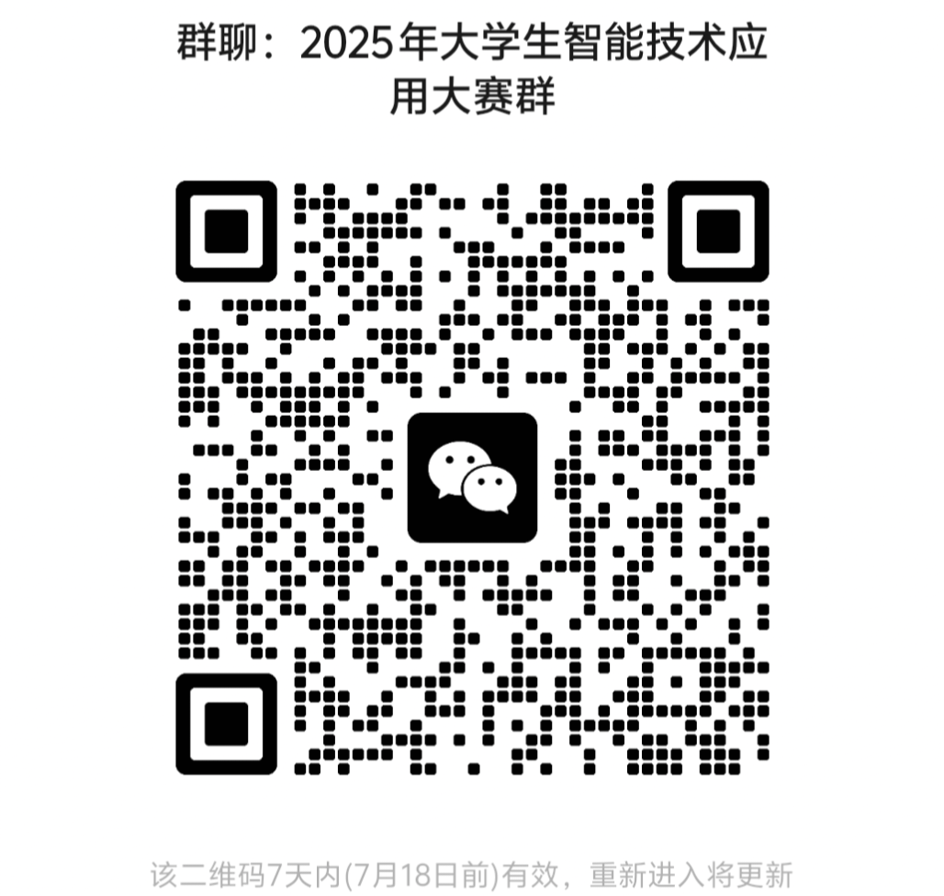

（四）竞赛内容与方式
1.竞赛内容：
智能技术是指当今信息技术与各个学科的深度融合和重构，两者是“+”的关系，“+”是指融合和应用。教育部高度重视并推动了智能技术在新工科、新医科、新农科、新文科等诸多领域的融合与应用。
大赛作品内容共分 10 大类（赛道）：
1、人工智能
2、大数据
3、虚拟现实
4、移动开发
5、Web开发
6、物联网
7、5G应用
8、区块链
9、元宇宙
10、智能医学工程
11、大模型应用
12、其他
注：各类作品须体现出智能技术及应用，否则一律视为偏离主题，不予评分，其中与医学有关的智能技术作品提交到第10个赛道。
2.竞赛方式
学生通过网络报名提交参赛作品，专家评委匿名评审形式。
3.参赛作品要求
（1）参赛作品不得违反有关法律、法规以及社会道德规范，参赛作品不得侵犯他人知识产权。
（2）作品均应提供演示视频，视频内容包括（目的及意义、主要技术、主要功能、创新点等），视频播放时长不得超过10分钟。
（五）竞赛时间及报名方式
1.竞赛时间
作品提交：2025年7月11日-7月20日
2.参赛报名
参赛作品作者需在辽东学院大学生创新创业教育服务平台（http://sc.ldxy.cn/）报名。报名填报信息中作品百度网盘链接栏目填写作品提交使用的百度网盘链接，如设置了提取码，务必在本栏目内注明。
3.作品提交
每件作品的参赛资料请存储在百度网盘上，一个百度网盘链接对应一件作品的参赛资料文件夹，命名：辽东学院+类别+作品名。每件作品提交：
（1）01-附件1：作品开发文档(命名：开发文档+作品名；不能压缩)；
（2）02-素材与源码(命名：素材与源码+作品名)；
（3）03-作品演示视频(命名：演示视频+作品名；不能压缩；Mp4 格式，不超过 300MB）)；
（4）04-答辩PPT(命名：答辩PPT+作品名；不能压缩)；
（5）05-附件2：参赛作品汇总表。
- 其他说明
（1）一名学生只能在一个赛道里参加一个作品，无论排名先后。 组委会保留随机删除重复学生的权利。学生可以跨赛道参赛，但参赛 作品总数不得超过 2 项。
（2）同一个作品只能参加一个赛道比赛，不得跨赛道参赛，否则该作品参赛无效。
二、竞赛组织
（一）组织机构
主办单位：创新创业教育学院
承办单位：信息工程学院
（二）组织形式
由竞赛主办及承办单位共同组织成立竞赛组织委员会，由竞赛承办单位负责竞赛的具体组织实施，由组委会聘请专家组织成立竞赛专家委员会负责竞赛的评审工作。
三、竞赛规则
（一）竞赛规则
大赛组委会本着公平、公正、公开的原则，对每一件参赛作品进行评比。
(二)评审方式与评审标准
1.形式审查：竞赛组对报名表格、材料、作品等进行
检查。针对有缺陷的作品提示参赛队在规定时间内修正。对报名分类不恰当的作品限期予以纠正。
2.作品分组：对所有提交的有效参赛作品进行分组，并提交评审专家组进行网络评选。
3.专家评审：由竞赛组委会从我校相关专业领域专家中选出评审专家进行网络评选。每件作品至少指定3名专家进行评审。
4.专家复审：竞赛评比委员会对网评结果有较大分歧意见的作品，根据回避原则安排有关专家进行复审。
5.确定获奖作品：根据作品评审情况，确定省赛获奖名单。
（三）奖项设置
各大类分设一、二、三等奖。一、二、三等奖获奖比例不超过实际参赛作品数量的10%、20%、30%。
（四）申诉与仲裁
竞赛组委会评审委员会负责受理申诉。受理申诉的重点是违反竞赛章程的行为，包括作品抄袭、不公正的评比等。对于要求复评以提高获奖等级的申诉，原则上不予受理。
1.申诉时间。申诉人必须在公示期内提出申诉。
2.申诉形式。申诉须以实名、书面形式提出。申诉人提出的申诉，须写明本人的真实姓名、学院、专业，并有本人的亲笔签名，最后拍照以电子邮件的形式发送至scjs@elnu.edu.cn。不实名、非书面提出的异议无效。
3.申诉调查与回复。大赛组委会对提出申诉的个人信息给予保密。大赛组委会在公示期结束后3个工作日内向申诉人答复处理结果。
（五）竞赛结果公示
竞赛结果将在竞赛评审结束后在辽东学院大学生创新创业教育服务平台（http://sc.ldxy.cn/）进行公示。

四、其他
（一）联系人及联系方式
联系人：张老师
电话：18241580992
（二）知识产权
1.所有参赛作品必须为原创作品，不得存在任何知识产权纠纷或争议。
2.学校对所有参赛作品有出版、发布及展览等权利。
（三）其他未尽事宜及大赛相关补充说明或公告。

相关附件：
附件1:作品开发文档
附件2:参赛作品汇总表

